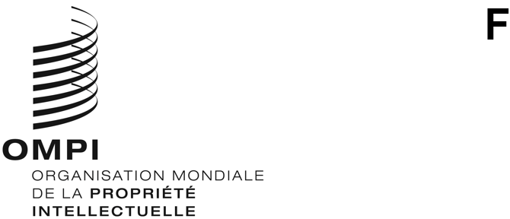
PCT/WG/14/1 Prov.2
ORIGINAL : anglais
DATE : 31 mai 2021

Groupe de travail du Traité de coopération en matière de brevets (PCT)

Quatorzième session
Genève, 14 – 17 juin 2021

Projet d’ordre du jour révisÉ
établi par le Secrétariat
- Ouverture de la session
- Élection d’un président et de deux vice-présidents
- Adoption de l’ordre du jour
(document PCT/WG/14/1 Prov. 2)
- Rapport sur la vingt-huitième réunion des administrations internationales instituées en vertu du PCT
(document PCT/WG/14/2)
- Demandes internationales en rapport avec des sanctions imposées par le Conseil de sécurité des Nations Unies
(document PCT/WG/14/3)
- Renforcer les garanties du PCT en cas de perturbation générale
  - Données d’expérience des offices dans la mise en œuvre de la Déclaration interprétative et changements de pratiques recommandés en rapport avec le Traité de coopération en matière de brevets (PCT) dans le contexte de la pandémie de COVID-19
(document PCT/WG/14/9)
  - Proposition de modification de la règle 82quater
(document PCT/WG/14/11)
- Intégration officielle du Patent Prosecution Highway dans le PCT
(document PCT/WG/14/10)
- Copies certifiées conformes de demandes internationales antérieures
(document PCT/WG/14/16)
- Traitement des demandes internationales en texte intégral
(document PCT/WG/14/8)
- Services en ligne du PCT
(PCT/WG/14/14)
- Projet pilote de retour d’information sur les rapports de recherche internationale
(document PCT/WG/14/12)
- Service de transfert de taxes de l’OMPI : rapport sur l’état d’avancement
(document PCT/WG/14/7)
- Rapport sur l’état d’avancement des travaux de l’équipe d’experts chargée de la norme relative aux listages de séquences
(document PCT/WG/14/5)
- Rapport sur l’état d’avancement des travaux de l’Équipe d’experts chargée de la documentation minimale du PCT
(document PCT/WG/14/4)
- Rapport sur l’état d’avancement du projet de recherche et d’examen en collaboration dans le cadre du PCT mené par les offices de l’IP5
(document PCT/WG/14/6)
- Coordination de l’assistance technique relevant du PCT
(document PCT/WG/14/17)
- Formation des examinateurs de brevets
  - Coordination de la formation des examinateurs de brevets
(document PCT/WG/14/13)
  - Questionnaire sur l’utilisation des ressources d’apprentissage en ligne pour la formation des examinateurs chargés de l’examen des brevets quant au fond
(document PCT/WG/14/15)
- Questions diverses
- Résumé présenté par le président
- Clôture de la session
[Fin du document]

